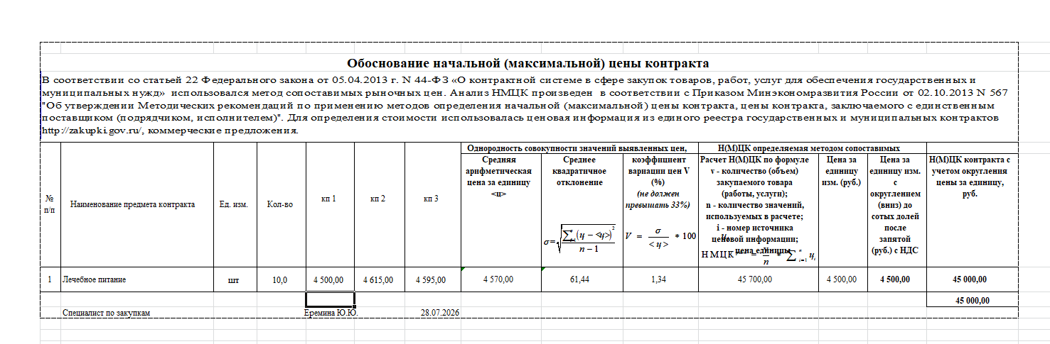

В связи с вышеизложенным, Заказчик устанавливает НМЦК по данной закупке - 45000 (сорок пять тысяч) рублей 00 копеек, в том числе НДС.

